Ειδική Επιστημονική Επιτροπή
για την Αντιμετώπιση της Κλιματικής Αλλαγής
(Ν.4638/2019, ΦΕΚ181/Α/18-11-2019)

Πρόεδρος: Συνολάκης Κωνσταντίνος

Μέλη:

- Μαργαρίτα Αριανούτσου-Φαραγγιτάκη
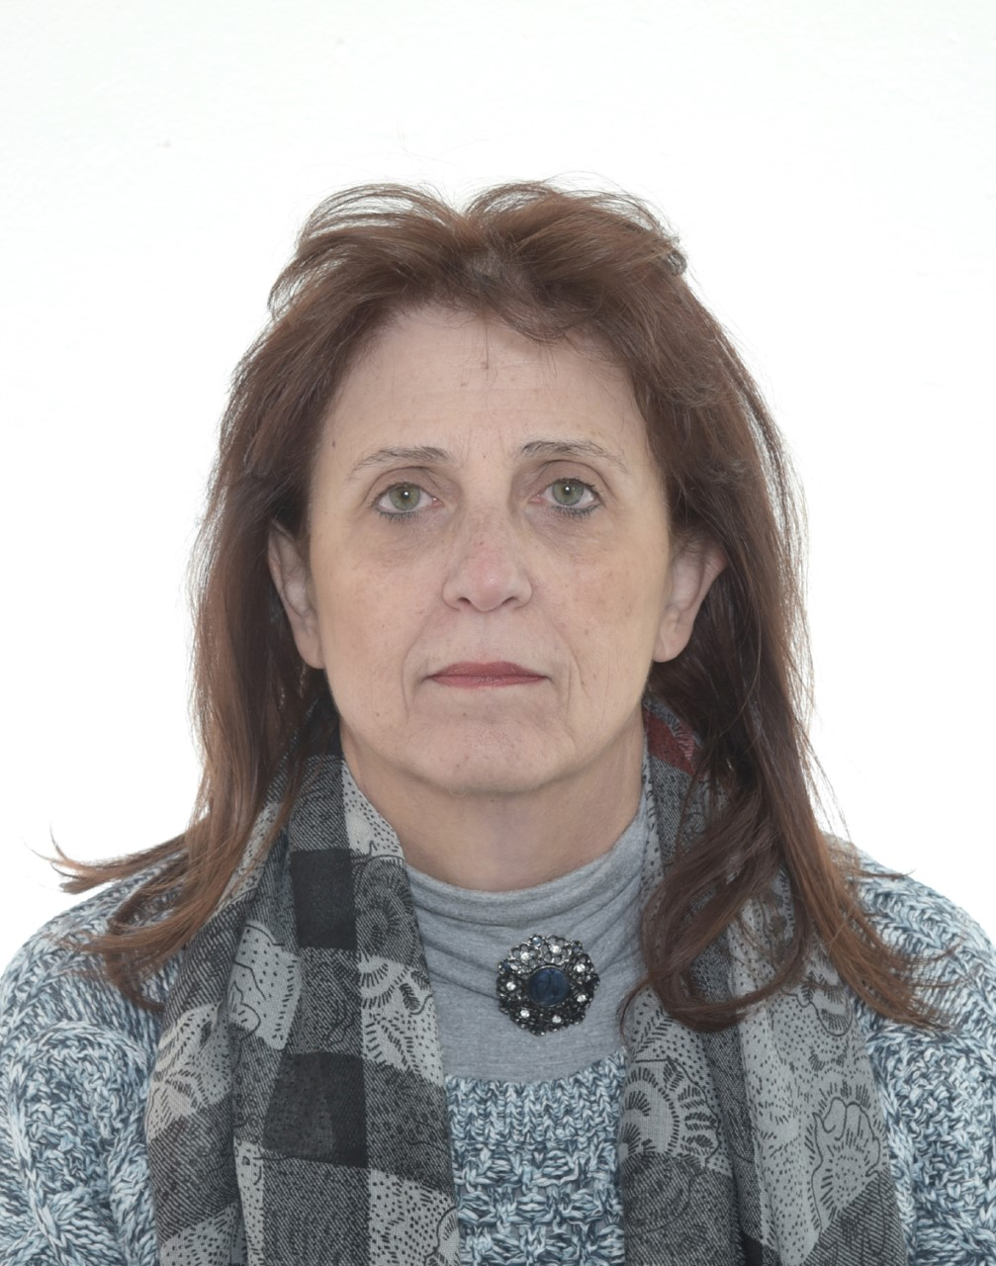
Καθηγήτρια Οικολογίας στον Τομέα Οικολογίας και Ταξινομικής του Τμήματος Βιολογίας του Εθνικού και Καποδιστριακού Πανεπιστημίου Αθηνών, Διευθύντρια του Προγράμματος Μεταπτυχιακών Σπουδών ‘Οικολογία και Διαχείριση της Βιοποικιλότητας’ και Διευθύντρια του Βοτανικού Μουσείου του Πανεπιστημίου Αθηνών. Έχει σημαντική εμπειρία στο γνωστικό αντικείμενο της Οικολογίας και Διαχείρισης Φυσικών Οικοσυστημάτων, με τα οποία ασχολείται τα τελευταία 30 χρόνια. Ειδικότερα έχει ασχοληθεί με την οικολογία των δασικών πυρκαγιών, τη βιολογία της διατήρησης, τις βιολογικές εισβολές και τις επιπτώσεις της κλιματικής αλλαγής στα είδη και τα οικοσυστήματα. Η κ. Αριανούτσου είναι μέλος της Επιτροπή Μελέτης Επιπτώσεων Κλιματικής Αλλαγής (ΕΜΕΚΑ) της Τράπεζας της Ελλάδος.

- Ευάγγελος Γερασόπουλος
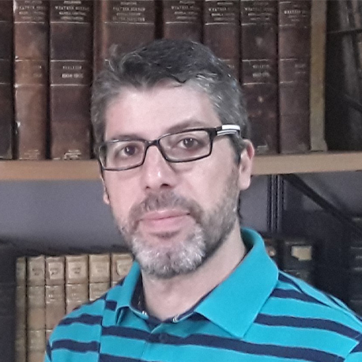
Φυσικός, Διευθυντής Ερευνών στο Ινστιτούτο Ερευνών Περιβάλλοντος και Βιώσιμης Ανάπτυξης, του Εθνικού Αστεροσκοπείου Αθηνών. Εξειδικεύεται στην παρακολούθηση και προσομοίωση των αλλαγών της ατμοσφαιρικής σύστασης καθώς και των επιπτώσεων τους στο κλίμα και την υγεία. Είναι Διευθυντής του Ελληνικού Γραφείου Γεω-Παρατήρησης, εκπρόσωπος της Ελλάδας στο Προγραμματικό Συμβούλιο της Διακυβερνητικής Επιτροπής Γεω-Παρατήρησης (GEO) των Ηνωμένων Εθνών και στην Επιτροπή Συντονισμού του EuroGEO της Ευρωπαϊκής Κοινότητας. Επίσης, είναι μέλος του Συμβουλίου του Ελληνικού Οργανισμού Διασφάλισης και Πιστοποίησης Ποιότητας στην Ανώτατη Εκπαίδευση (ΑΔΙΠ) και στο παρελθόν έχει διατελέσει μέλος του Τομεακού Επιστημονικού Συμβουλίου (ΤΕΣ) για το Περιβάλλον και την Ενέργεια, του Εθνικού Συμβουλίου Έρευνας και Τεχνολογίας.

- Πρόδρομος Ζάνης

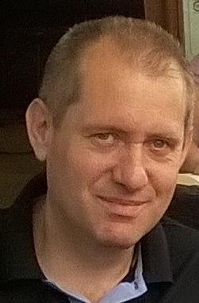
Καθηγητής στον Τομέα Μετεωρολογίας και Κλιματολογίας, Τμήμα Γεωλογίας του Αριστοτελείου Πανεπιστημίου Θεσσαλονίκης (ΑΠΘ). Τα ερευνητικά ενδιαφέροντα και η εμπειρία του εστιάζονται στο όζον, στην αέρια ρύπανση, τις αλληλεπιδράσεις αιωρούμενων σωματιδίων και κλίματος, στην κλιματική αλλαγή καθώς και σε περιοχικά αριθμητικά μοντέλα κλίματος και ποιότητας αέρα. Ο Πρόδρομος Ζάνης είναι κύριος συγγραφέας (Lead Author) στο κεφάλαιο 6 της έκτης έκθεσης αξιολόγησης της Ομάδας Εργασίας Ι (WGI) της Διακυβερνητικής Επιτροπής για την Κλιματική Αλλαγή (Intergovernmental Panel on Climate Change - IPCC).

- Φοίβη Κουντούρη
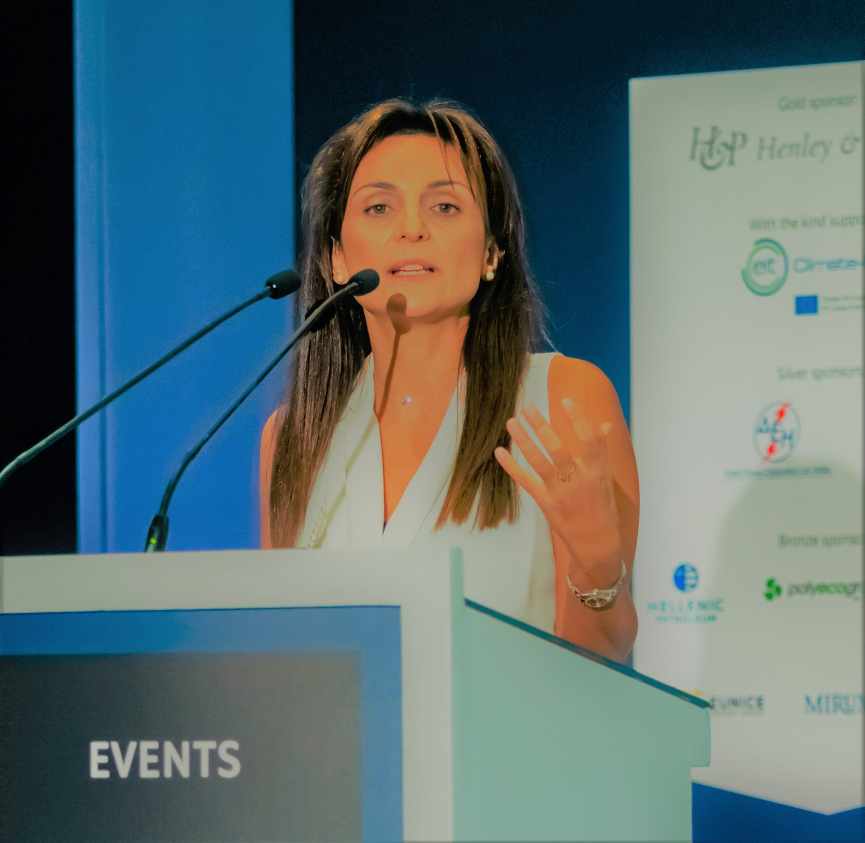
Η Kαθηγήτρια Δρ. Φοίβη Κουνδούρη κατέχει την έδρα της Βιώσιμης Ανάπτυξης στην Οικονομική Σχολή του Οικονομικού Πανεπιστημίου Αθηνών και είναι η εκλεγμένη Πρόεδρος της Ευρωπαϊκής Επιστημονικής Ένωσης Οικονομολόγων Περιβάλλοντος και Φυσικών Πόρων με περισότερες από 60 χώρες μέλη. Είναι επίσης ιδρύτρια και Επιστημονική Διευθύντρια του Ερευνητικού Εργαστηρίου ReSEES: Research on Socio-Economic and Environmental Sustainability στο Οικονομικό Πανεπιστήμιο Αθηνών, είναι Διευθύντρια του Climate KIC Hub Greece στο Ευρωπαϊκό Ινστιτούτο Καινοτομίας και Τεχνολογίας, είναι Πρόεδρος του Επιστημονικού Συμβουλίου του Ευρωπαϊκού Ινστιτούτου Δασών. Στο παρελθόν είχε ακαδημαϊκές θέσεις στο Πανεπιστήμιο του Cambridge, στο Πανεπιστήμιο του Λονδίνου, στο Πανεπιστήμιο του Reading και στο London School of Economics.

- Νίκος Μάντζαρης
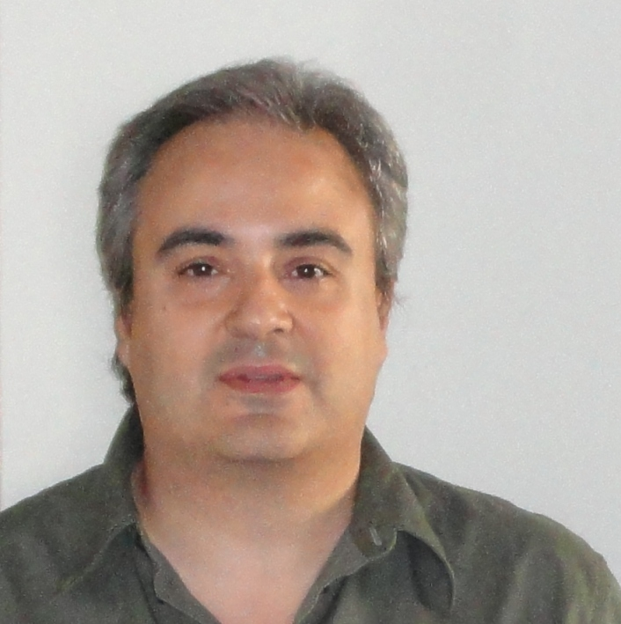
Αναλυτής πολιτικής και συνιδρυτής του Green Tank, ενός ανεξάρτητου περιβαλλοντικού think tank που εστιάζει στην απολιγνιτοποίηση σε εθνικό και ευρωπαϊκό επίπεδο, τη Δίκαιη Μετάβαση των λιγνιτικών περιοχών στη μεταλιγνιτική περίοδο, τη βιώσιμη ανάπτυξη και τη διατήρηση της βιοποικιλότητας. Είναι χημικός μηχανικός ΕΜΠ με διδακτορικό από το τμήμα Χημικής Μηχανικής και Επιστήμης των Υλικών του Πανεπιστημίου της Μιννεσότα των ΗΠΑ και μεταδιδακτορικές σπουδές στο τμήμα των Μαθηματικών του ιδίου Πανεπιστημίου. Εργάστηκε ως Επίκουρος και μετέπειτα ως Αναπληρωτής Καθηγητής στο τμήμα Χημικής και Βιομοριακής Μηχανικής του Πανεπιστημίου του Rice στο Τέξας κάνοντας έρευνα σε διάφορα πεδία που σχετίζονται με τη βιώσιμη ανάπτυξη όπως η βιοτεχνολογία, η νανοτεχνονολογία και τα βιοαποσυντιθέμενα πλαστικά. Στην Ελλάδα εργάστηκε ως επιστημονικός συνεργάτης του Ευρωβουλευτή των Οικολόγων Πράσινων ενώ στη συνέχεια ήταν υπεύθυνος του τομέα ενεργειακής και κλιματικής πολιτικής του WWF Ελλάς.

- Δημήτριος Μέλισσας


Καθηγητής στο Εθνικό Μετσόβειο Πολυτεχνείο στο Τμήμα Αρχιτεκτόνων Μηχανικών (Τομέας Πολεοδομίας- Χωροταξίας) με γνωστικό αντικείμενο Δημόσιο δίκαιο με ειδίκευση στο δίκαιο πολεοδομίας, δίκαιο χωροταξίας και δίκαιο περιβάλλοντος. O κ. Μέλισσας, από το 1996, ασκεί δικηγορία στο Συμβούλιο της Επικρατείας και στα Διοικητικά Εφετεία, κυρίως σε ένδικες διαφορές που άπτονται της χωροταξίας, της πολεοδομίας και του περιβάλλοντος. Έχει διατελέσει μέλος του Επιστημονικού Συμβουλίου του Ινστιτούτου Τοπικής Αυτοδιοίκησης και μέλος του Συμβουλίου των Εμπειρογνωμόνων για την Ευρωπαϊκή Χωροταξία (Council of Experts for European Spatial Development) στο πλαίσιο της κατάρτισης του σχεδίου της Ευρωπαϊκής Συνταγματικής Συνθήκης.

- Ιωάννης Πανιάρας
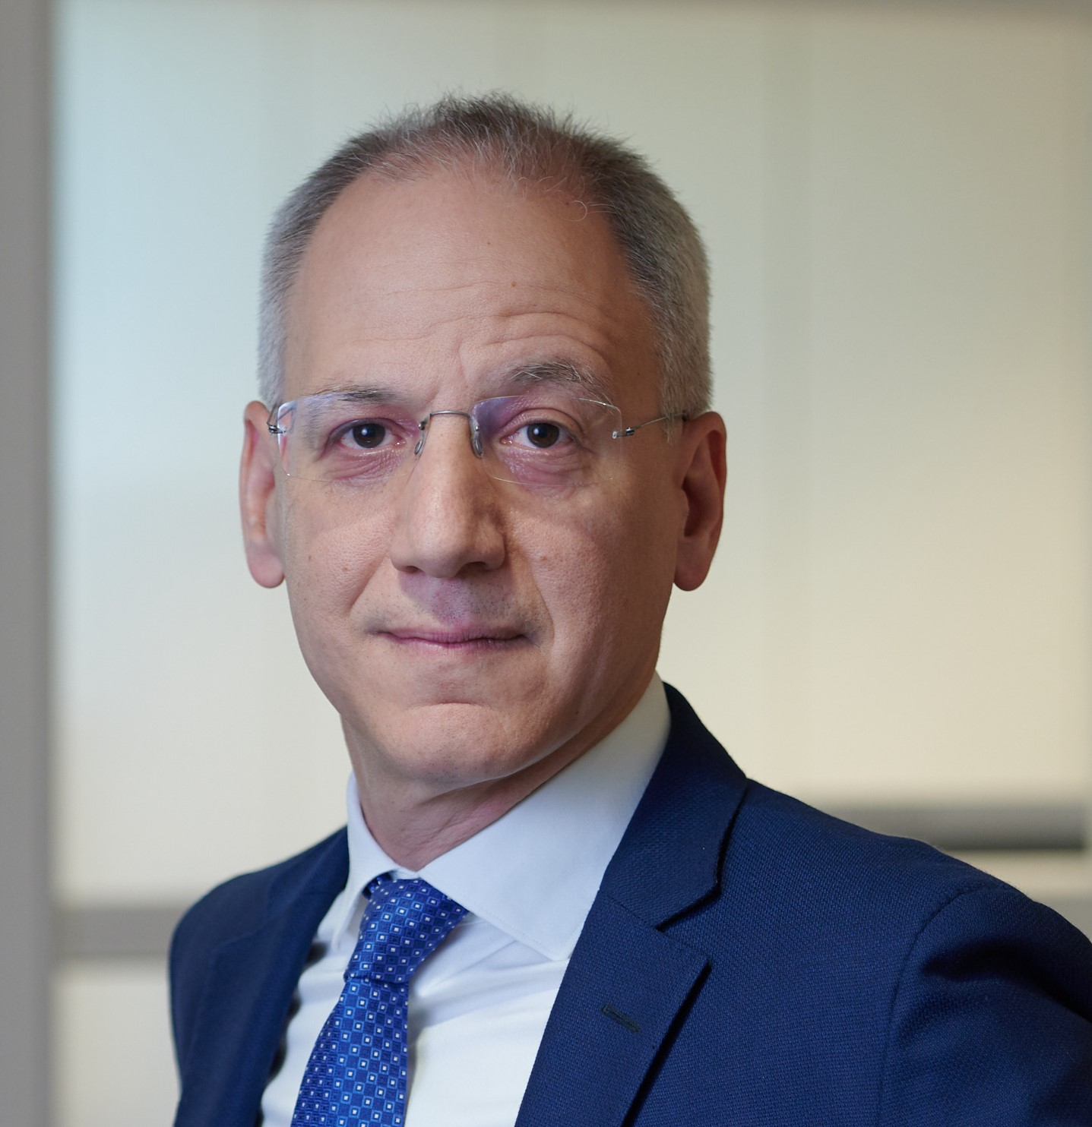
Πρόεδρος του Συμβουλίου ΣΕΒ για τη Βιώσιμη Ανάπτυξη και Γενικός Διευθυντής Τομέα Ελλάδος & Εταιρικών Υποθέσεων του Ομίλου ΤΙΤΑΝ. Ο Γιάννης Πανιάρας σπούδασε Πολιτικός Μηχανικός στο Imperial College και Διοίκηση Επιχειρήσεων στο INSEAD. Ξεκίνησε την σταδιοδρομία του στην εταιρία συμβούλων μηχανικών KNIGHT PIESOLD με έδρα το Λονδίνο και από το 1998 έως το 2015 κατείχε διευθυντικές θέσεις στον ‘Όμιλο S&B Βιομηχανικά Ορυκτά.

- Μαρία Παπαδοπούλου

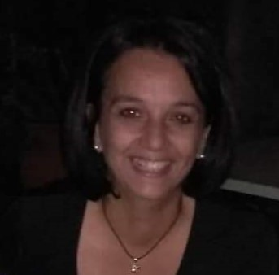
Καθηγήτρια στη Σχολή Αγρονόμων & Τοπογράφων Μηχανικών του Εθνικού Μετσόβιου Πολυτεχνείου, στη γνωστική περιοχή «Διαχείριση και Σχεδιασμός Φυσικού Περιβάλλοντος». Διευθύνει το Εργαστήριο Φυσικής Γεωγραφίας και Περιβαλλοντικών Επιπτώσεων. Είναι μέλος του Εθνικού Συμβουλίου Υδάτων. Έχει σημαντικό εκπαιδευτικό και ερευνητικό έργο σε αντικείμενο περιβαλλοντικής διαχείρισης υδατικών πόρων και προσαρμογής στην κλιματική αλλαγή, μαθηματικής προσομοίωσης υπόγειων υδροφορέων, ανάπτυξης μαθηματικών μοντέλων βελτιστοποίησης περιβαλλοντικών προβλημάτων σχεδιασμού με σημαντική συμμετοχή σε εθνικά και ευρωπαϊκά προγράμματα (ΓΓΕΤ, Life, H2020). Είναι κριτής σε επιστημονικά περιοδικά και αξιολογήτρια προγραμμάτων της ΕΕ (FP7, H2020) και της ΓΓΕΤ. Έχει αξιόλογη συγγραφική παρουσία σε επιστημονικά περιοδικά και διεθνή συνέδρια, ενώ έχει συν-επιμεληθεί την οργάνωση και την έκδοση Πρακτικών διεθνών και ελληνικών συνεδρίων.

